Масиви и колекции

Автори
Деян Варчев
Стефан Добрев

Необходими знания
- Базови познания по структури от данни
- Базови познания за общата система от типове в .NET (Common Type System)
- Базови познания за езика C#

Съдържание
- Масиви в .NET Framework
- Многомерни масиви. Масиви от масиви
- Типът System.Array
- Сортиране на масиви и двоично търсене
- Колекции в .NET Framework
- IList, ArrayList, Queue и Stack
- IDictionary и Hashtable. Собствени хеш-функции
- Класът SortedList

В тази тема ...
В настоящата тема ще се спрем на масивите и колекциите в .NET Framework. Ще разгледаме видовете масиви: едномерни, многомерни и масиви от масиви (т. нар. назъбени масиви), както и базовия тип за всички масиви System.Array. Ще се запознаем с начините за сортиране на масиви и търсене в тях. Ще разгледаме с колекциите и тяхната реализация в .NET Framework: класовете ArrayList, Queue, Stack, Hashtable и SortedList, както и интерфейсите, които те имплементират.

Какво e масив?
Масивите са наредени последователности от еднакви по тип елементи. Те представляват механизми, който ни позволяват да третираме тези последователности като едно цяло.

Деклариране на масиви
Масиви в C# декларираме по следния начин:
int[] myArray;
В случая сме декларирали масив с име myArray от целочислен тип (System.Int32). В началото myArray има стойност null, тъй като не е заделена памет за елементите на масива.

Заделяне на масиви
Със следния код заделяме (алокираме) масив в C#:
myArray = new int[5];
В примера се заделя масив с размер 5 елемента от целочислен тип.
При заделяне на масив CLR автоматично инициализира всички негови елементи с неутрална стойност (0 или null). В нашия пример всеки от тези 5 елемента е със стойност 0, за разлика от други неуправляеми среди, където стойностите ще са произволни (C, C++). Адресът на блока памет, заделен за този масив се записва в променливата myArray.
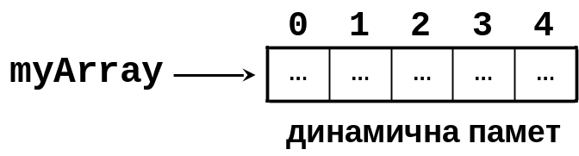

Масивите в .NET Framework
Всички масиви в .NET Framework наследяват типа System.Array, което означава, че те винаги са референтни типове и се разполагат в блокове от динамичната памет (т. нар managed heap).
От своят страна типът System.Array имплементира следните интерфейси: ICloneable, IList, IEnumerable и ICollection, които позволят масивите да се използват лесно в различни ситуации. Ще разгледаме тези интерфейси малко по-късно в настоящата тема.
Тъй като са референтни типове масивите винаги се предават по референция (т.е. по адрес, а не по стойност). Ако искаме да подадем даден масив като параметър, но да защитим от промяна стойностите на неговите елементи, трябва да подадем негово копие. Копие на масив можем да направим чрез статичния метод Array.Copy(…). Обърнете внимание, че този статичен метод прави плитки копия на елементите на масива.

Елементи на масивите
Достъпът до елементите на масивите е пряк, по индекс (пореден номер на елемента). Масивите обикновено са нулево-базирани, т.е. номерацията на елементите започва от 0. В .NET Framework обаче могат да се създадат и масиви с ненулева долна граница. Елементите на масивите са достъпни както за четене така и за писане.
Достъпът до елементите на масивите е проверен, т.е не се допуска излизане извън границите и размерностите на масив и при всеки достъп CLR проверява дали индексът е валиден и ако не е, се подава изключение System.IndexOutOfRangeException. Естествено тази проверка си има и своята цена и това е производителността. CLR обаче ни предоставя възможността да я изключим, като използваме ключовата дума unsafe. Тя се използва винаги, когато искаме да извършваме операции свързани с указатели. С unsafe трябва да обозначим метода, който ще извършва тези операции. Ето пример:
unsafe static void FastArrayAccess(int[] myArray)
{
// Acess the array elements here with no checks
}
При компилация на код, който използва unsafe трябва да укажем опцията на компилатора, че кодът има unsafe блокове. Ето как става това:
csc.exe /unsafe UnsafeArrayAccess.cs
Ако за нашето приложение бързодействието е от най-голямо значение можем да използваме unsafe код. Не трябва да забравяме обаче, че кодът, който пишем, вече няма да е управляем (managed) и CLR няма да се грижи за неговата обезопасеност.

Видове масиви
В .NET Framework се подържат едномерни, многомерни и масиви от масиви (”назъбени” масиви). Всеки от тези видове пази в себе си информация за броя на размерностите си (т. нар. ранг), както и границите на всяка от тях. CLR е оптимизиран за работа с едномерни, нулево-базирани масиви, затова се препоръчва тяхното използване, когато е възможно. Масивите могат да се инициализират при деклариране.

Масиви – пример
Ще илюстрираме работата с масиви със следния пример:
int[] primes = {2, 3, 5, 7, 11, 13, 17, 19};
foreach (int p in primes)
{
Console.Write("{0} ", p);
}
Console.WriteLine();
// Output: 2 3 5 7 11 13 17 19

for (int i = 0; i < primes.Length; i++)
{
primes[i] = primes[i] * primes[i];
}

foreach (int p in primes)
{
Console.Write("{0} ",p);
}

Console.WriteLine();
// Output: 4 9 25 49 121 169 289 361
В горния пример първоначално създаваме едномерен масив от тип System.Int32, инициализираме го с първите 8 прости числа, след което го извеждаме в конзолата.
След това на всеки елемент му се присвоява за стойност неговия квадрат. Забележете, че се използва свойството Length, което връща броя на елементите на масива. В .NET Framework всеки масив знае своята дължина.
Най-накрая новополучените стойности отново извеждаме на екрана чрез цикъл, реализиран с конструкцията foreach. Използването на foreach е възможно, защото масивите реализират интерфейса IEnumerable.

Прости числа – пример
В следващия пример ще използваме масиви за да реализираме един от най-старите алгоритми – решето на Ератостен:
using System;

class PrimeNumbersDemo
{
static void Main()
{
const int COUNT = 100;

bool[] prime = new bool[COUNT+1]; // array [0..100]
for (int i = 2; i <= COUNT; i++)
{
prime[i] = true;
}

for (int p = 2; p <= COUNT; p++)
{
if (prime[p])
{
Console.Write("{0} ", p);
for (int i = 2*p; i <= COUNT; i += p)
{
prime[i] = false;
}
}
}

Console.WriteLine();
}
}
Резултатът от изпълнението на програмата е следният:
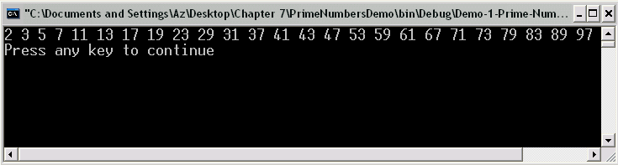

Как работи примерът?
Алгоритъмът на Ератостен работи по следния начин: записваме числата от 2 до n (в нашия случай 100) в редица. Първоначално всички числа са незачертани. Намираме първото незачертано число – в началото това е 2, маркираме го като просто и зачертаваме всяко кратно на 2 число в редицата. Продължаваме по същия начин със следващото незачертано число – 3. Процесът продължава докато не остане нито едно незачертано число. Тогава всички маркирани числа са прости.
Сега да се спрем по-подробно на конкретната реализация на C#. За маркирането и зачертаването на елементите ще използваме масив от тип System.Boolean. Понеже CLR инициализира по подразбиране булевите стойности с false, първият цикъл в кода им задава стойност true, като по този начин маркираме всички числа като прости. След това започваме цикъл по дължината на масива (COUNT) и за всяка негова итерация проверяваме дали текущото число е маркирано, ако е извеждаме го и зачертаваме неговите кратни. В крайна сметка ако елемент на масива prime има стойност true, неговият индекс е просто число.
Забележка: първият цикъл започва от 2, защото както знаем 1 не е просто число.

Масиви от референтни типове – пример
Със следващия пример ще илюстрираме използването на масив, чиито елементи са референтни типове, в частност – инстанции на класове дефинирани от нас.
using System;

class Animal
{
public virtual void Eat()
{
Console.WriteLine("Animals eat food");
}
}

class Tiger : Animal
{
public override void Eat()
{
Console.WriteLine("Tigers eat meat");
}
}

class Cow : Animal
{
public override void Eat()
{
Console.WriteLine("Cows eat grass");
}
}

class ArrayTest
{
static void Main()
{
Animal[] animals = new Animal[3];
animals[0] = new Animal();
animals[1] = new Tiger();
animals[2] = new Cow();

foreach (Animal animal in animals)
{
animal.Eat();
}
}
}
В примера се дефинира клас Animal, който има виртуален метод Eat(). Класът Animal се наследява от други два класа – Tiger и Cow, които от своя страна припокриват (override) този виртуален метод. В Main() метода създаваме масив от обекти от тип Animal. След създаването на масива animals, всеки един от неговите елементи е инициализиран със стойност null, защото Animal е референтен тип и се създават само нулеви референции към него, а действителните обекти се създават на следващите 3 реда. Обърнете внимание, че в масива можем да записваме инстанции не само към Animal, а и към всички класове, които са негови наследници. Накрая за всеки елемент на масива извикваме метода Eat(). Благодарение на полиморфизма [TODO: препратка към темата "ООП в .NET"] резултатът от изпълнението на програмата е следният:
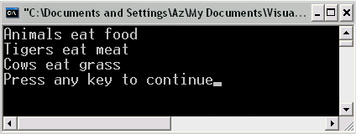

Многомерни масиви
Освен вече разгледаните едномерни масиви, .NET Framework поддържа и многомерни такива (масиви с няколко размерности). Декларирането на многомерен масив е почти същото, както при едномерните, но само с една разлика – трябва да поставим запетая между размерностите му:
int[,] matrix = new int[3,3];
char[,,] box = new char[2,5,10];

Инициализиране и достъп до елементите
Ако искаме да инициализираме многомерен масив още при декларация трябва да спазим следното правило, а именно че трябва да поставим всяко измерение в отделни „къдрави скоби”. Ето и пример:
int[,] matrix = { {1, 2, 3} , {4, 5, 6} , {7, 8, 9} };
Достъпът до елементите отново е по индекс, само че в многомерния вариант отново трябва да поставим запетая между индексите на отделните размерности:
int elem = matrix[3,3];
box[1,2,3] = 'a';

Разположение в паметта
Многомерните масиви разполагат елементите си последователно – един след друг в линейни блокове от динамичната памет. Ето как би изглеждало това за вече декларирания и инициализиран с естествените числа от 1 до 9 двумерен масив matrix:
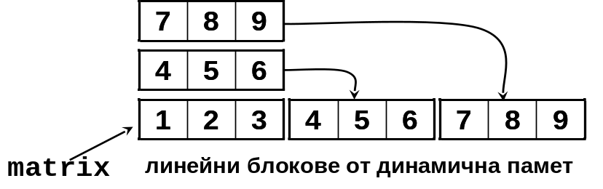

Многомерни масиви – пример
В следващия пример ще използваме двумерни масиви за да реализираме умножение на матрици:
using System;

class MatrixMultiplicationDemo
{
static void PrintMatrix(int[,] aMatrix)
{
for (int row = 0; row < aMatrix.GetLength(0); row++)
{
for (int col = 0; col < aMatrix.GetLength(1); col++)
{
Console.Write("{0} ", aMatrix[row, col]);
}
Console.WriteLine();
}
Console.WriteLine();
}

static int[,] Mult(int[,] aMatrix1, int[,] aMatrix2)
{
int width1 = aMatrix1.GetLength(1);
int height1 = aMatrix1.GetLength(0);
int width2 = aMatrix2.GetLength(1);
int height2 = aMatrix2.GetLength(0);

if (width1 != height2)
{
throw new ArgumentException("Invalid dimensions!");
}

int[,] resultMatrix = new int[height1, width2];
for (int row = 0; row < height1; row++)
{
for (int col = 0; col < width2; col++)
{
resultMatrix[row, col] = 0;
for (int i = 0; i < width1; i++)
{
resultMatrix[row, col] +=
aMatrix1[row, i] * aMatrix2[i, col];
}
}
}

return resultMatrix;
}

static void Main(string[] args)
{
int[,] m1 = new int[4,2]
{
{1,2},
{3,4},
{5,6},
{7,8}
};
PrintMatrix(m1);

int[,] m2 = new int[2,3]
{
{1,2,3},
{4,5,6}
};
PrintMatrix(m2);

int[,] m3 = Mult(m1, m2);
PrintMatrix(m3);
}
}

Как работи примерът?
Условието, на което трябва да отговарят две матрици за да можем да ги умножим е: броят на стълбовете на първата матрица да е равен на броя на редовете на втората матрица. Ако това не е изпълнено подаваме ArgumentException. След умножението новополучената матрица ще има следните размери: брой редове – броят на редовете на първата матрица, брой стълбове – броят на стълбовете на втората.
Самото умножение става така: всеки ред на първата матрица се умножава с всеки стълб на втората, т. е. първият елемент от реда с първия от стълба, вторият с втория и т. н. Получените произведения сумираме и това е стойността на елемента, който ще запишем в новополучената матрица на ред текущия ред от първата матрица и стълб – текущият от втората.
Ето и изхода от примера:
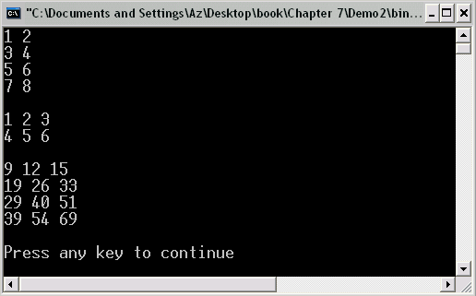

Масиви от масиви
В .NET Framework могат да се използват още и масиви от масиви или т. нар. назъбени (jagged) масиви. Може би се чудите от къде идва това име? След следващите редове ще ви се изясни.
Назъбеният масив представлява масив от масиви, т. е. всеки негов ред на практика е масив, който може да има различна дължина от останалите в назъбения масив, но не може да има различна размерност. Със следващия код декларираме масив от масиви:
int[][] jaggedArray;
Единственото по-особено е, че нямаме само една двойка скоби, както при обикновените масиви, а имаме вече две двойки такива. По следния начин заделяме назъбен масив:
jaggedArray = new int[2][];
jaggedArray[0] = new int[5];
jaggedArray[1] = new int[3];
Възможно е и декларирането, заделянето и инициализацията на един масив от масиви да се извършва в един израз. Ето пример:
int[][] myJaggedArray = {
new int[] {1,3,5,7,9},
new int[] {17,23},
new int[] {0,2,4,6}
};

Инициализиране и достъп до елементите
Достъпът до елементите на масивите, който са част от назъбения, отново е по индекс. Ето пример за достъп до елемента с индекс 3 от масива, който има индекс 0 в по-горе дефинирания назъбен масив jaggedArray:
jaggedArray[0][3] = 12345;
Както споменахме, елементите на назъбения масив може и да са не само едномерни масиви, но и многомерни такива. В следващия код създаваме назъбен масив от двумерни масиви:
int[][,] jaggedOfMulti = new int [3][,] ;
jaggedOfMulti[0] = new int[,] { {9,27}, {10,20} };

Разположение в паметта
Ако все още не ви си е изяснило защо наричаме масивите от масиви – назъбени, може би тази следващата картинка ще ви помогне. На нея може да видим вече дефинирания назъбен масив myJaggedArray и по точно неговото разположение в паметта. Както се вижда, самият назъбен масив съдържа само референции към масивите, а не самите тях. Тъй като не знае каква ще е размерността на всеки от масивите, CLR заделя само референцията за тях. Чак след като се задели памет за някой от масивите елементи на назъбения, тогава се насочва указателя към новосъздадения блок динамична памет.
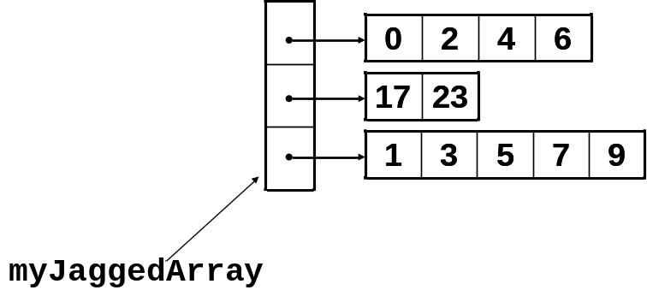

Триъгълник на Паскал – пример
В следващия пример ще използваме назъбен масив за да генерираме и визуализираме триъгълника на Паскал. Както знаем от математиката, всяко число от триъгълника се образува като се съберат горните две над него. Естествено, това не важи за първото число в триъгълника – 1. Триъгълникът на Паскал има широко приложение в комбинаториката.
using System;

class PascalTriangle
{
static void Main()
{
const int HEIGHT = 12;

// Allocate the array in a triangle form
long [][] triangle = new long[HEIGHT+1][];
for (int row = 0; row <= HEIGHT; row++)
{
triangle[row] = new long[row+1];
}

// Calculate the Pascal's triangle
triangle[0][0] = 1;
for (int row = 0; row < HEIGHT; row++)
{
for (int col = 0; col <= row; col++)
{
triangle[row+1][col] += triangle[row][col];
triangle[row+1][col+1] += triangle[row][col];
}
}

// Print the Pascal's triangle
for (int row = 0; row <= HEIGHT; row++)
{
Console.Write("".PadLeft((HEIGHT-row)*2));
for (int col = 0; col <= row; col++)
{
Console.Write("{0,3} ", triangle[row][col]);
}
Console.WriteLine();
}
}
}
Ето и резултата от изпълнението на програмата:
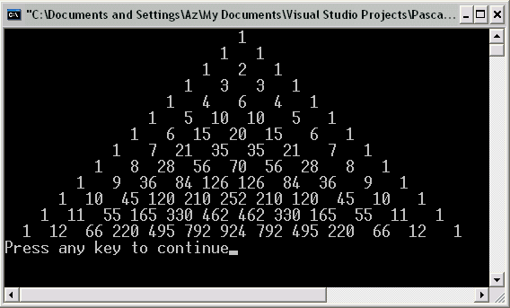

Типът System.Array
Всички масиви в .NET Framework наследяват типа System.Array. Това наследяване става неявно и се извършва от CLR. Абстрактният тип System.Array предлага няколко метода и свойства, който също се наследяват от всички масиви. В следващите таблици ще разгледаме по-важните методи и свойства на System.Array.

Свойства
Свойство | Описание
Rank | Връща броя на размерностите (измеренията) на масива.
Length | Връща цяло число от тип System.Int32, което представлява общия брой на елементите (от всички размерности) на масива.
LongLength | Връща цяло число от тип System.Int64, което представлява общия брой на елементите (от всички размерности) на масива.
Забележка: Изброените свойства са достъпни само за четене.

Методи
Метод | Описание
GetLength(…) | Връща броя на елементите по дадена размерност.
GetEnumerator() | Връща имплементация на интерфейса IEnumerator за елементите на масива. Това дава възможност да се използва конструкцията foreach(…), чрез която може да се обходят всички елементи на масива. Обхождането за многомерни масиви става отляво на дясно по размерностите, т.е. най-дясното измерение се сменя най-бързо.
Reverse(…) | Статичен метод на System.Array. Обръща елементите на даден едномерен масив в обратен ред. Ако масивът не е едномерен се подава RankException.
Clear(…) | Статичен метод на System.Array. Задава стойност 0 (null за референтни типове) на елементите в зададен интервал.
Sort(…) | Статичен метод на System.Array. Сортира елементите на даден масив по големина.
BinarySearch(…) | Статичен метод на System.Array. Търси за даден елемент в даден масив чрез метода на двоичното търсене. Методът предполага, че елементите на масива се подредени по големина предварително.
IndexOf(…) | Статичен метод на System.Array. Връща индекса на първото срещане на дадена стойност в даден едномерен масив. Ако елементът не се среща в масива, връща -1. Ако масивът не е едномерен, се подава RankException.
LastIndexOf(…) | Статичен метод на System.Array. Връща индекса на последното срещане на дадена стойност в даден едномерен масив. Ако елементът не се среща в масива връща -1. Ако масивът не е едномерен се подава RankException.
CreateInstance(…) | Статичен метод на System.Array. Създава динамично (по време на изпълнение) инстанция на типа System.Array, като може да се зададе тип на елементите, брой размерности, долна граница и брой елементи за всяка размерност.
Copy(…) | Статичен метод на System.Array. Копира елементите на един масив (или част от тях) в друг масив. Този метод извършва, ако е необходимо, преобразуване на типовете на масивите.

Имплементирани интерфейси
Типът System.Array имплементира следните интерфейси: ICloneable, IList, IEnumerable и ICollection. Тези интерфейси (методите, свойствата и индексаторите, които предлагат) улесняват използването на масивите в множество и разнообразни ситуации.
Ще разгледаме малко по-подробно всеки един от имплементираните интерфейси:
- ICloneable – предоставя метод Clone(), който се използва за клониране на масив. По подразбиране масивите се копират плитко (shallow copy). Това означава, че ако копираме масив от референтни типове, елементите на новия масив ще сочат към същото място в паметта, към което са сочили съответно елементите от стария масив.
- IList – предоставя директен (пряк) достъп до елементите на масива. Типът System.Array експлицитно (явно) имплементира всеки един от методите на IList.
- IEnumerable – предоставя метода GetEnumerator(), чрез който могат да се обходят всички елементи на масива (виж таблицата с методите на класа System.Array).
- ICollection – осигурява свойството Count (размер) и средства за синхронизация на достъпа до елементите. ICollection от своя страна имплементира IEnumerable.

Създаване на ненулево-базиран масив – пример
В следващия пример ще илюстрираме как е възможно създаването на масив в .NET Framework, чиято долна граница не е 0:
using System;

class NonZeroBasedArray
{
static void Main()
{
int[] lowerBounds = { 2, 3 };
int[] lengths = { 5, 3 };

int[,] myArray = (int[,]) Array.CreateInstance(
typeof(int), lengths, lowerBounds);

myArray[3,3] = 10;
myArray[6,4] = 20;
// myArray[0,0] = 40; will throw IndexOutOfRangeException

for( int i=myArray.GetLowerBound(0); i<=myArray.GetUpperBound(0); i++ )
{
for( int j=myArray.GetLowerBound(1); j<=myArray.GetUpperBound(1); j++ )
{
Console.WriteLine("[{0},{1}]={2}", i, j, myArray[i,j]);
}
Console.WriteLine();
}
}
}
Ето резултатът от изпълнението на програмата:
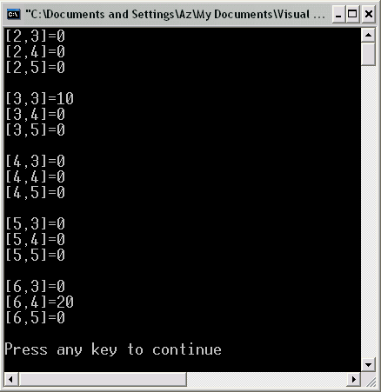
В примера използваме вече разгледания статичен метод Array. CreateInstance(…), който приема като параметри типа на масива, който се създава, както и два масива от тип System.Int32 – първият с дължините на всяка размерност, а вторият – с долните граници за всяка от размерностите. Използваме още и методите GetLowerBound(…) и GetUpperBound(…), които връщат съответно долната и горната граница за дадена размерност.
За удобство върнатият от метода CreateInstance(…) обект може да се преобразува към очаквания тип. В горния пример това е типът int[,].
Странно, но факт е, че в .NET Framework това преобразуване не може да стане, ако очакваният масив е едномерен и първият елемент на масива не е 0 (CLR подава InvalidCastException). Ето един такъв пример:
int[] lowerBounds = { 2 };
int[] lengths = { 5 };

int[] arr = (int[]) Array.CreateInstance(
typeof(int), lengths, lowerBounds);
// System.InvalidCastException is thrown
Ако искаме да ползваме едномерни масиви, трябва да ползваме методите на System.Array: GetValue(…) и SetValue(…), които ни дават достъп до елементите на масива. Следният код демонстрира това:
int [] lengths = {6};
int [] bounds = {5};

Array array = Array.CreateInstance(
typeof(double), lengths, bounds);

for (int i=array.GetLowerBound(0); i<=array.GetUpperBound(0); i++)
{
array.SetValue(7, i);
}

Сортиране на масиви
За да сортираме елементите на даден масив в .NET Framework използваме статичния метод Sort(…) на типа System.Array. Алгоритъмът, чрез който се извършва сортирането, е бързото сортиране на Хоор (QuickSort), който има сложност Θ( n log(n) ) в средния случай.
Забележка: QuickSort не е „устойчив” алгоритъм за сортиране, т.е. ако два елемента са равни, не е сигурно дали тяхната подредба ще се запази. Методът Sort(…) има няколко предефиниции. Ще разгледаме по-важните от тях:
- Sort(Array) – сортира елементите на зададения едномерен масив, като очаква те да имплементират интерфейса IComparable. Той е имплементиран от много стандартни типове – Int32, Float, Double, Decimal, String, DateTime и др. Ако сме си дефинирали наш тип (клас) и искаме да сортираме масив от такива елементи, трябва имплементираме IComparable и по-точно неговия виртуален метод CompareTo(…).
- Sort(Array, IComparer) – сортира елементите на дадения едномерен масив по зададена схема за сравнение (имплементирана в интерфейса IComparer).
- Sort(Array, index, length) – сортира част от елементите на масива – в интервала [index, index + length).
- Sort(Array, Array) – сортира елементите на двата масива като използва елементите на първия масив като ключове, по които да сортира масивите.
Сортиране на масиви – пример
Със следващия пример ще покажем колко е лесно сортирането на даден масив в .NET Framework:
static void Main()
{
String[] beers = {"Загорка", "Ариана", "Шуменско", "Астика",
"Каменица", "Болярка", "Амстел"};

Console.WriteLine("Unsorted: {0}",
String.Join(", ", beers));
// Result: Unsorted: Загорка, Ариана, Шуменско,
// Астика, Каменица, Болярка, Амстел

// Elements of the array beers are of type String,
// so they implement IComparable
Array.Sort(beers);

Console.WriteLine("Sorted: {0}",
String.Join(", ", beers));
// Result: Sorted: Амстел, Ариана, Астика,
// Болярка, Загорка, Каменица, Шуменско
}

Сортиране с IComparer – пример
В следващия пример ще покажем как можем да сортираме масиви като подаваме на метода Array.Sort(…) като параметър тип, който имплементира интерфейса IComparer. За целта сме дефинирали клас Student и клас StudentAgeComparer, който имплементира IComparer и в метода си Compare(…) сравнява студентите по техните години. Забележете, че ако някой от двата обекта, които се подават като параметри на Compare(…), не е Student, подаваме ArgumentException, защото няма как да ги сравним.
using System;
using System.Collections;

class Student
{
internal string mName;
internal int mAge;

public Student(string aName, int aAge)
{
mName = aName;
mAge = aAge;
}

public override string ToString()
{
return String.Format("({0} : {1})", mName, mAge);
}
}

class StudentAgeComparer : IComparer
{
public int Compare(object aEl1, object aEl2)
{
Student student1 = aEl1 as Student;
if (student1 == null)
{
throw new ArgumentException(
"Argument 1 is not Student or is null");
}
Student student2 = aEl2 as Student;
if (student2 == null)
{
throw new ArgumentException(
"Argument 2 is not Student or is null");
}
return student1.mAge.CompareTo(student2.mAge);
}
}

class CompareStudentsDemo
{
static void Main()
{
Student[] students =
{
new Student("Бай Иван", 73),
new Student("Дядо Мраз", 644),
new Student("Баба Яга", 412),
new Student("Кака Мара", 27),
new Student("Кольо Пияндето", 32)
};

Array.Sort(students, new StudentAgeComparer());

Console.WriteLine("Students sorted by age:");
foreach (Student student in students)
{
Console.WriteLine(student);
}
}
}
Ето и изходът от примера:
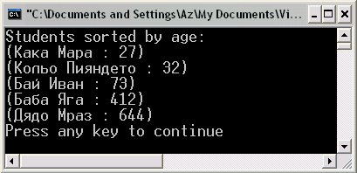

Двоично търсене
Когато искаме многократно да търсим различни елементи в даден масив, е по-добре първо да го сортираме и после да използваме метода на двоичното търсене. Това е бърз метод за претърсване на вече сортиран масив. Сложността, с която претърсва масив от n елемента, е Θ( log(n) ).
В .NET Framework двоичното търсене е реализирано в статичния метод Array.BinarySearch(Array, object). Ако елементът бъде намерен, методът връща неговия индекс, а в противен случай връща отрицателно число, което е побитово отрицание на индекса на първия елемент, който е по-голям от търсения или побитово отрицание на индекса на последния елемент + 1, ако търсената стойност е по-голяма от всички елементи в масива. Методът Array.BinarySearch(…) има същите изисквания като Array.Sort(…) – или елементите на масива трябва да имплементират IComparable или трябва да се подаде инстанция на IComparer.

Двоично търсене – пример
Със следващия пример ще покажем използването на статичния метод Array.BinarySearch(…) за да претърсим масива за дадени елементи. Ще използваме и оператора за побитово отрицание ~ за да видим на коя позиция е следващия по-големина елемент, ако елементът, който търсим не бъде намерен в масива.
static void Main()
{
String[] beers = {"Загорка", "Ариана", "Шуменско", "Астика",
"Каменица", "Болярка", "Амстел"};
Array.Sort(beers);

string target = "Астика";
int index = Array.BinarySearch(beers, target);
Console.WriteLine("{0} is found at index {1}.",
target, index);
// Result: Астика is found at index 2.
target = "Мастика";
index = Array.BinarySearch(beers, target);
Console.WriteLine("{0} is not found. The next larger element is at index {1}.", target, ~index);
// Result: Мастика is not found. The next larger element is
at index 6.
}

Съвети за работа с масиви
Ето няколко съвета, които ще ви помогнат да се справите с по-често срещаните грешки, възникващи при работа с масиви:
- Когато даден метод връща масив и трябва да върнете празен масив, връщайте масив с 0 елемента, а не null. Когато използвате този метод ще очаквате да се върне масив, макар и с 0 елемента, а не стойност null, ако няма елементи.
- Не забравяйте, че масивите се предават по референция и затова ако искате да сте сигурни, че даден метод няма да промени даден масив, подавайте на метода копие от масива.
- Методът Clone() връща плитко копие на масива. Ако елементите на масива са референтни типове, трябва да реализирате собствено дълбоко клониране.
- При копиране на даден масив в друг използвайте метода Copy(…), а не Clone(). Статичният метод Copy(…) е по-удачен, защото когато е необходимо извършва съответните преобразувания (опаковане и разопаковане) на типовете на елементите на масивите. Ако масивът е от референтни типове, имайте предвид, че Copy(…) създава плитко копие на референциите.
- Не използвайте метода Array.BinarySearch(…) върху масив, който не е сортиран. Резултатите, които ще върне методът, ако масивът не е сортиран, са трудно предвидими.
- Когато е възможно използвайте само едномерни, нулево-базирани масиви. CLR е оптимизиран за работа с тях и производителността на вашето приложение ще е много по-добра.

Какво е колекция?
Колекции наричаме класовете, които съдържат в себе си съвкупност от елементи, най-често от един и същи тип. Колекциите са известни още като "контейнер класове" или "контейнери".
Колекциите могат да бъдат с фиксиран размер (такива са например масивите) или с променлив размер (такива са например свързаните списъци). Те могат да бъдат само за четене или да позволяват и промени.
Колекциите са абстрактни типове данни и могат да бъдат имплементирани по различен начин, например: чрез масив, чрез свързан списък, чрез различни видове дървета, чрез пирамида, чрез хеш-таблица и т. н.
Колекциите от обекти са важен елемент в обектно-ориентирания дизайн. Те позволяват даден клас да съдържа множество обекти от даден друг клас. По този начин могат да бъдат моделирани различни взаимоотношения между класовете – асоциации, агрегации, композиции и др.

Колекциите в .NET Framework
В .NET Framework класовете, имплементиращи колекции, се намират в пространството от имена System.Collections. Пример за колекция от System.Collections е типът Hashtable. Той имплементира хеш-таблици, които се характеризират с изключително бърз достъп по ключ до съдържаните елементи. Друг пример е ArrayList, който реализира масиви с променлива дължина. Използването на тези и други типове, дефинирани в System.Collections, ни позволява да прекарваме повече време, пишейки код, реализиращ същината на нашето приложение, вместо да си губим времето в опити да реализираме често срещани структури.

Списъчни и речникови колекции
Колекциите в C# са два вида – списъчни и речникови. Списъчните се характеризират с това, че имплементират интерфейсите IList и ICollection. Такива са например ArrayList, Queue, Stack, BitArray и StringCollection. Речниковите колекции имплементират интерфейса IDictionary и по-точно представляват колекция от двойки (ключ, стойност). Примери за такива колекции са класовете Hashtable, SortedList и StringDictionary.

Колекциите са слабо-типизирани
Основна характеристика на всички колекции от System.Collections (с изключение на BitArray, който съдържа булеви стойности) е, че те са слабо типизирани – елементите им са от тип System.Object. Слабата типизация позволява на колекциите да съдържат фактически всякакъв тип данни, защото всеки тип данни в .NET Framework наследява System. Object. Ето един пример:
ArrayList list = new ArrayList();
list.Add("beer"); // string inherits System.Object
string s = (string) list[0];
За съжаление слабата типизация означава още, че трябва всеки път при достъп до елемент от колекцията да се прави преобразуване на типовете. Както е показано в горния пример за да се достъпи string от ArrayList е необходимо преобразуване.
При съхранение на стойностни типове в колекции се наблюдава намалена производителност, тъй като те се преобразуват в референтни и се прави „опаковане” (boxing) и при преобразуването им обратно към стойностни, съответно – „разопаковане” (unboxing).
За да се избегне преобразуването на типове, може да се използват класовете от System.Collections – CollectionBase и DictionaryBase като базови за силно-типизирани потребителски колекции.
В .NET Framework 2.0 ще има типизирани колекции (базирани на т. нар. generics). Те ще наподобяват така наречените шаблони (templates) в C++ и се очаква до голяма степен да решат проблема с намалената производителност и липсата на типизация.

Интерфейсите за колекции
Всички колекции в .NET Framework имплементират един или няколко от интерфейсите IEnumerable, ICollection, IDictionary и IList. На фигурата по-долу е показана клас-диаграма, изобразяваща нагледно йерархията на тези интерфейси:
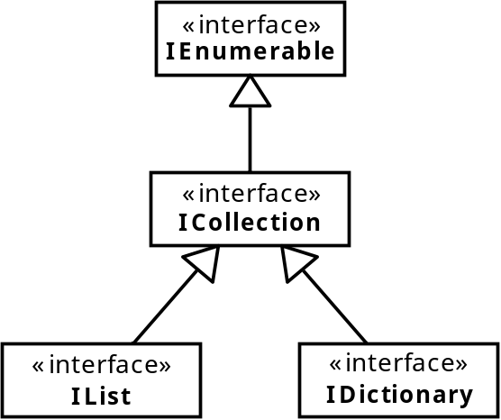
Нека първо разгледаме интерфейсите IEnumerable и ICollection и обясним за какво служат. На останалите два (IList и IDictionary) ще се спрем малко по-късно.

Интерфейсът IEnumerable
Интерфейсът IEnumerable е базов за всички типове в .NET Framework, които поддържат операцията "обхождане на всичките им елементи". Той дефинира само един метод – методът GetEnumerator(), който връща итератор (инстанция на интерфейса IEnumerator), с който се извършва самото обхождане.
Интерфейсът IEnumerator дефинира методи и свойства за извличане на текущия елемент и за преминаване към следващия (ако има такъв).

Интерфейсът ICollection
Интерфейсът ICollection е базов за всички колекции в .NET Framework. Той разширява IEnumerable и добавя към него свойството Count, което връща общия брой елементи в дадена колекция.

Списъчни колекции
Нека първо разгледаме списъчните колекции в .NET Framework, тъй като те за по-прости от речниковите и работата с тях е по-интуитивна.

Интерфейсът IList
Всеки клас, който имплементира интерфейса IList, поддържа множество от стандартни операции за работа с индексиран списък: достъп до елементите по индекс, добавяне на елемент (Add(…)), вмъкване на елемент (Insert(…)), търсене на елемент (IndexOf(…)), изтриване по индекс или по стойност (RemoveAt(…), Remove(…)) и др.

Класът ArrayList
Класът ArrayList имплементира интерфейса IList чрез масив, чийто размер се променя динамично при нужда. Всяка инстанция на този клас предварително заделя буферна памет (Capacity) за елементите, които предстои да бъдат добавени. При запълване на буферната памет се заделя нова памет, като най-често капацитетът се удвоява.

ArrayList – пример
Следният пример демонстрира работата с ArrayList и начина на употреба на най-честите операции, прилагани върху него:
static void Main()
{
ArrayList list = new ArrayList();
for (int i = 1; i <= 10; i++)
{
list.Add(i); // Adds i at the end of the ArrayList
}
list.Insert(3, 123); // Inserts 123 element number 3
list.RemoveAt(7); // Removes element with the index 7
list.Remove(2); // Removes element with value 2
list[1] = 500; // Changes element with index 1
list.Sort(); // Sorting in ascending order
int[] arr = (int[])list.ToArray(typeof(int));
foreach(int i in arr)
{
Console.Write("{0} ",i);
}
Console.WriteLine();
// Result: 1 4 5 6 8 9 10 123 500
}
В горния пример използвахме някои от методите на класа ArrayList. Използвахме конструктора по подразбиране за да създадем списъка list.

Капацитет на ArrayList
Ако предварително се знае приблизителният брой елементи, които ще се добавят в ArrayList, е препоръчително да се укаже този брой още при създаването му. Това намалява броя на операциите по промяна на размера, което значително подобрява производителността.
Преоразмеряването е бавна и неефективна операция, защото е свързана със заделяне на нова памет за елементите на масива и преместване на всички стойности от старата в новата памет.
Следващият код създава ArrayList съдържащ 100 000 цели числа:
ArrayList list = new ArrayList();
for (int i=0; i<100000; i++)
{
list.Add(i);
}
За сравнение следния код прави същото, но за два пъти по кратко време:
ArrayList list = new ArrayList(100000);
for (int i=0; i<100000; i++)
{
list.Add(i);
}

Премахване и добавяне на елементи от ArrayList
За да се премахнат елементи от ArrayList се използват методите Remove(…), RemoveAt(…), RemoveRange(…) или Clear(). Когато се премахнат елементи, останалите, които са с по-големи индекси, автоматично се изместват наляво за да заемат мястото на вече премахнатите. Примерно, ако премахнете елемент с индекс 5, елементът с индекс 6 става с индекс 5, елементът с индекс 7 става с индекс 6 и т.н.
За да се вмъкнат елементи в ArrayList се използват методите Insert(…) и InsertRange(…), като им се подава като аргумент позицията, на която се вмъкват елементите. Тъй като при вмъкване и изтриване на елемент от ArrayList се налага преместване на елементите от списъка и евентуално заделяне на памет, тези операции са бавни (работят с линейна сложност).
Както вече отбелязахме, всяка инстанция на ArrayList автоматично заделя памет за новите елементи. Тя обаче не се грижи за автоматичното освобождаване на тази памет при премахване на елементи от колекцията. За да намалите размера на ArrayList до настоящия брой елементи се използва метода TrimToSize(). Следващият пример добавя 1000 цели числа в ArrayList, изтрива първите 500 и след това намалява размера на колекцията до размера, нужен за останалите 500:
ArrayList list = new ArrayList (1000);
for (int i=0; i<1000; i++) // Add items
{
list.Add(i);
}

list.RemoveRange(0, 500); // Remove first 500 items

list.TrimToSize(); // Resize the capacity of ArrayList

Други списъчни колекции
Освен ArrayList в .NET Framework стандартно са имплементирани и някои други списъчни колекции, като опашки и стекове.

Опашка – Queue
В .NET Framework освен ArrayList са дефинирани и други списъчни структури. Една от тях е така наречената опашка – Queue. Опашката представлява колекция с поведение от вида „first-in, first-out (FIFO)” и е реализирана чрез цикличен масив. Класическа аналогия за тази структура е опашката за билети. Този, който първи се е наредил на опашката, ще може първи да си купи билет.
Опашката е структура, която може да се използва при управление на достъпа до ограничени ресурси. Примерно, ако трябва да изпратите съобщения през даден ресурс който може да обработва само по едно наведнъж, е подходящо да се използва опашка, която да съхранява съобщенията, които чакат да бъдат обработени.
Характерни за класа Queue са двата метода Enqueue(…) и Dequeue(…), служещи съответно за добавяне и изваждане на елемент от опашката. Enqueue(…) добавя елемент в края на опашката, а Dequeue(…) изважда елемент от началото й.

Стек – Stack
Подобно на опашката стекът е друга списъчна структура от пространството System.Collections. За разлика обаче от опашката, стекът представлява структура с поведение от вида „last-in, first-out (LIFO)”, която се реализира чрез масив. Той работи на принципа „който е влязъл последен в стека, стои най-отгоре” – точно като колона от чинии, поставени една върху друга.
Основните методи за добавяне и премахване на елемент от стека са Push(…) и Pop(). Push(…) добавя елемент към върха на стека, а Pop() връща елемента от върха на стека, като го премахва. Класът Stack съдържа и още метода Peek(), който връща елемента от върха на стека, но без да го премахва.
Други стандартни списъчни структури са StringCollection и BitArray. StringCollection е аналог на ArrayList, но за string обекти. BitArray, както подсказва и името му, реализира масив от булеви стойности, като съхранява всяка една от тях в 1 бит.

Queue и Stack – примери
Ето и два кратки примера за използването на стек и опашка:
Queue queue = new Queue();
queue.Enqueue("1. IBM");
queue.Enqueue("2. HP");
queue.Enqueue("3. Microsoft");

while (queue.Count > 0)
{
string computer = (string) queue.Dequeue();
Console.Write("{0} ", computer);
}
Console.WriteLine();
// Result: 1. IBM 2. HP 3. Microsoft
В следващия пример на мястото на опашка се ползва стек:
Stack stack = new Stack();
stack.Push("1. IBM");
stack.Push("2. HP");
stack.Push("3. Microsoft");

while (stack.Count > 0)
{
string computer = (string) stack.Pop();
Console.Write("{0} ", computer);
}
Console.WriteLine();
// Result: 3. Microsoft 2. HP 1. IBM

Речникови колекции
Нека сега разгледаме и по-сложната част от средствата за работа с колекции в .NET Framework – речниковите колекции.

Интерфейсът IDictionary
Интерфейсът IDictionary е базов за речниковите колекции. Всеки техен елемент представлява двойка от тип ключ-стойност, която се съхранява в обект от тип DictionaryEntry. Ключът на всяка двойка трябва да е уникален и различен от null, а стойността, асоциирана с този ключ, може да е какъвто и да е обект, включително null. Интерфейсът IDictionary позволява съдържаните в колекцията ключове да се изброяват, но не ги сортира по какъвто и да е признак.
IDictionary поддържа операциите добавяне на нова двойка ключ-стойност (Add(…)), търсене на стойност по ключ (индексатор), премахване на двойка по ключ (Remove(…)), извличане на всички ключове (Keys), извличане на всички стойности (Values).
Имплементациите на IDictionary биват няколко вида: само за четене (read-only), с фиксиран размер и с променлив размер. При колекциите, които са само за четене, не се позволява промяна на елементите им. При имплементация с фиксиран размер не се позволява добавяне и премахване на елементи, но е позволена промяната на вече съществуващи елементи. При имплементация със променлив размер е позволено добавяне, премахване и промяна на елементи.

Класът Hashtable
Hashtable представлява имплементация на структурата от данни „хеш таблица” – речникова колекция, елементите на която се разполагат в специално заделена памет в зависимост от хеш кода на ключа на всяка от тях. Имплементацията на класа е направена така, че да позволява добавянето на елемент и търсенето по ключ да стават с константна сложност в средния случай. Тъй като класът имплементира IDictionary, това означава, че всеки ключ трябва да е уникален и различен от null.
Обектите, които се използват за ключове в хеш-таблица, трябва да имплементират или наследяват методите GetHashCode() и Equals(…). Структурата от данни „хеш-таблица” не може да работи без функция за пресмятане на хеш-код за съхраняваните ключове и без функция за сравнение на ключове. При това ключовете, които се считат за еднакви, задължително трябва да имат еднакъв хеш-код.
Тъй като всеки клас наследява System.Object, то той автоматично наследява и предефинирана имплементация на Equals(…). За съжаление, в общия случай тази имплементация се реализира чрез сравнение за съвпадение на референциите на двата обекта. Това генерално погледнато е грешен начин за сравнение и затова се налага да се имплементират специфични реализации за създадените от нас класове. Имплементацията на Equals(…) трябва да връща винаги един и същ резултат, когато се вика с едни и същи параметри.
 | Докато има записани някакви елементи в хеш-таблицата, ключовете им не трябва да се променят! В противен случай търсенето по ключ може да не работи правилно. Този проблем може да се получи, ако се използва за ключ референтен тип.
Класът Hashtable имплементира интерфейса IDictionary, а той от своя страна наследява IEnumerable. Това ни позволява свободата да използваме оператора foreach за да обхождаме елементите на хеш-таблици.

Hashtable – пример
Ето един пример, който демонстрира работата с класа Hashtable и показва как се използват основните операции, свързани с него:
static void Main()
{
Hashtable priceTable = new Hashtable();
priceTable.Add("BMW", 66000);
priceTable.Add("Ferrari", 200000);
priceTable.Add("Ford", 50000);
priceTable.Add("Audi", 80000);
Console.WriteLine("Car \"{0}\", price ${1}",
"Ferrari", priceTable["Ferrari"]);
priceTable.Remove("Ferrari");
priceTable["Audi"] = 88000;
foreach(DictionaryEntry carPrice in priceTable)
{
Console.WriteLine("Car \"{0}\", price ${1}",
carPrice.Key, carPrice.Value);
}
}
В примера се използва хеш-таблица за съхранение на съответствия между модели леки автомобили и техните цени. След изпълнението му се получава следният резултат:
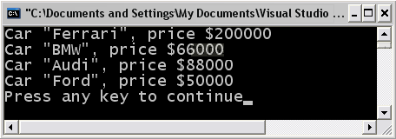
Примерът демонстрира добавяне, извличане, изтриване и промяна на елементи в хеш-таблица, както и обхождане на всички елементи с foreach.

Производителност на Hashtable
Два фактора оказват влияние върху производителността на хеш-таблиците: техният размер и уникалността на хеш-кодовете, които се съпоставят на ключовете.

Влияние на колизиите върху производителността
Колизия се получава, когато на два различни ключа на елементи от хеш-таблицата се съпостави един и същ хеш-код. Hashtable използва алгоритъм с двойно хеширане за да намали негативния ефект на колизиите върху производителността, но най-добра производителност се постига когато няма никакви колизии.
Размерът на една хеш-таблица автоматично нараства при запълване до определен процент в резултат от добавяне на нови елементи, с което свежда до минимум вероятността да се получат колизии.

Влияние на размера на хеш-таблицата върху производителността
Операциите, предизвикващи увеличаване на размера на една хеш-таблица, са скъпи, защото предизвикват заделяне на нова памет, ново пресмятане на индексите за елементите и копиране на всеки елемент на нова позиция в таблицата. По подразбиране хеш-таблицата се конструира с размер 0. Това означава, че са необходими много операции по заделяне на памет докато се достигне подходящ размер.
Ако предварително знаете приблизително колко елемента ще добавите в хеш-таблицата, задавайте началния й размер като параметър на конструктора. Ето пример за инициализиране на хеш-таблица, която е оптимизирана за 1000 елемента:
Hashtable table = new Hashtable(1000);
Инициализирайки по такъв начин размера на хеш-таблицата, ние не указваме влияние върху производителността на търсещите операции, но можем да подобрим бързодействието на добавянето на нов елемент до няколко пъти.

Фактор на нарастване
Когато една хеш-таблица в .NET Framework нараства, тя винаги приема размер, който е просто число. (Причината за това се дължи на факта, че статистически е по-вероятно, ако n е произволно число, n % m да бъде уникален резултат, когато m е просто). По подразбиране хеш-таблицата увеличава размера си, когато броят на елементите й надвиши даден процент от размера й. Този процент може да се контролира като се променя факторът на нарастване. Фактор на нарастване 1.0 отговаря на 72%, 0.9 отговаря на 65% (0.9*72) и т.н. Валидните фактори на нарастване варират от 0.1 до 1.0.
Ето пример как да инициализираме хеш-таблица за 1000 елемента и да й зададем фактор на нарастване 0.8, което означава че таблицата ще нараства и ще се реиндексира когато броят на елементите й достигне приблизително 58% от размера й:
Hashtable table = new Hashtable (1000, 0.8f);
Факторът на нарастване по подразбиране е 1.0 и в повечето случаи не е нужно да се променя.

Увеличаване на уникалността на хеш-кодовете
Увеличаване до възможно най-висока степен уникалността на хеш-кодовете, генерирани от ключовете, е от голяма важност за производителността на хеш-таблиците. При по-уникални кеш-кодове се получават по-малко колизии и от там търсенето и добавянето работят по-бързо.
По подразбиране хеш-таблиците хешират ключовете, като викат техния метод GetHashCode(), който всеки обект е наследил от System.Object. Ако използваме за ключове обекти от клас, чийто метод GetHashCode() не генерира достатъчно уникални хеш-кодове, можем да направим едно от следните неща за да подобрим производителността:
- Да припокрием метода GetHashCode() в производния клас и да осигурим имплементация, която генерира възможно по-уникални хеш-кодове.
- Да създадем тип, който имплементира IHashCodeProvider и да подадем референция към обект от този тип на конструктора на хеш-таблицата. Това ще предизвика извикване на метода IHashCodeProvider.GetHashCode() за генериране на хеш-код.

Собствени хеш-функции
Когато използваме собствени класове за ключове в хеш-таблица, те трябва да припокрият методите GetHashCode() и Equals(…) наследени от System.Object.

Собствени хеш-функции – пример
В следващият пример ще демонстрираме как можем да използваме собствен клас за ключ в хеш таблица, като дефинираме по подходящ начин в него виртуалните методи GetHashCode() и Equals(…):
class Student
{
protected string mName;
protected int mAge;

public Student(string aName, int aAge)
{
mName = aName;
mAge = aAge;
}

public override string ToString()
{
return String.Format("({0}, {1})", mName, mAge);
}

public override bool Equals(object aStudent)
{
if ((aStudent==null) || !(aStudent is Student))
return false;
Student student = (Student) aStudent;
bool equals = (mName == student.mName) &&
(mAge == student.mAge);
return equals;
}

public override int GetHashCode()
{
int hashCode = mName.GetHashCode() ^ mAge;
return hashCode;
}
}

class CustomHashCodesDemo
{
private static Hashtable mAddressTable;

static void PrintAddress(Student aStudent)
{
if (mAddressTable.ContainsKey(aStudent))
{
Console.WriteLine("{0} has address: {1}.",
aStudent, mAddressTable[aStudent]);
}
else
{
Console.Write("There is no address for {0}.", aStudent);
}
}

static void Main()
{
Student john = new Student("Sir John", 23);
Student ann = new Student("Lady Ann", 22);
Student richard = new Student("King Richard", 33);

mAddressTable = new Hashtable();
mAddressTable.Add(john, "Nottigham Castle");
mAddressTable.Add(ann, "London Tower");
mAddressTable.Add(richard, "London Castle");

PrintAddress(john);
PrintAddress(new Student("Lady Ann", 22));
PrintAddress(new Student("Lady Ann", 24));
}
}
// Result:
// (Sir John, 23) has address: Nottigham Castle.
// (Lady Ann, 22) has address: London Tower.
// There is no address for (Lady Ann, 24).
В примера се използва класът Student като ключ в хеш-таблица, която съхранява съответствия между студенти и техните адреси. Ако в класа Student нямаме имплементация на методите Equals(…) и GetHashCode(), нашата хеш-таблица няма да работи коректно с ключове от тип Student.
Много често наш, собствен тип се състои от няколко различни полета, от които може да зависи хеш-кода на отделен обект от дадения тип. Един възможен начин за генериране на хеш код в такива ситуации е да се обединят хеш-кодовете на различните полета като се използва операцията ^ (изключващо или). Точно така се реализира генерирането на хеш код и в примера по-горе.
Изчисляването на хеш-кода за даден студент става като изчислим хеш-кода за неговото име и извършим операцията „изключващо или” с неговите години. По този начин се стремим да получаваме възможно по-уникални стойности за хеш-кодовете. При еднакви имена или еднакви години най-често стойностите ще са различни. Ако имената и годините на двама студента едновременно съвпадат, ще получим еднакви хеш-стойности (което е едно от важните изисквания при имплементацията на метода GetHashCode()).
Equals(…) е имплементиран така, че да връща винаги false за различни инстанции на обекти от тип Student и true за еднакви.

Класът SortedList
Речниковите колекции могат да бъдат реализирани не само в хеш-таблици, но и по други начин. Класът SortedList, например, представлява имплементация на интерфейса IDictionary, която прилича както на хеш-таблица, така и на масив. Тази колекция съхранява двойки елементи ключ-стойност, сортирани по ключ, като позволява индексиран достъп. Тъй като е нужна непрекъсната поддръжка на сортирана последователност, SortedList работи доста бавно (повечето операции имат линейна сложност).

SortedList – пример
Ето един пример, който илюстрира работата със SortedList:
SortedList sl = new SortedList();
sl.Add("BMW", 66000);
sl.Add("Ferrari", 200000);
sl.Add("Audi", 80000);
sl.Add("Ford", 50000);

sl.Remove("BMW");
sl["Audi"] = 88000;

Console.WriteLine("We sell only:");
foreach (string car in sl.GetKeyList())
{
Console.WriteLine("{0} ", car);
}

Console.WriteLine("\nThe prices are as follows:");
for (int i = 0; i < sl.Count; i++)
{
Console.WriteLine("{0} - ${1}",
sl.GetKey(i), sl.GetByIndex(i));
}
В него класът SortedList е използван за да съхранява съответствия между модели леки автомобили и техните цени. Понеже за ключ се използват моделите на автомобилите, след добавянето на няколко автомобила в сортирания списък, те могат да бъдат извлечени след това в азбучен ред чрез просто обхождане.
След изпълнение примерът извежда на конзолата следното:
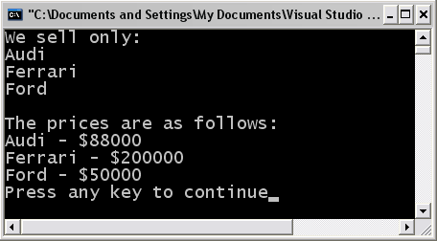

Силно-типизирани колекции
.NET Framework поддържа и силно-типизирани колекции. Пространството от имена, което съдържа класовете за работа с тях е System.Collections. Specialized. Пример за силно-типизирана колекция е StringDictionary. Това е клас, който работи точно като Hashtable, но използва само string за ключове и стойности. При използване на този клас няма нужда от преобразуване на типа към string при извличане на стойност от хеш-таблицата:
StringDictionary addresses = new StringDictionary();
addresses["доктор Иванов"] = "с. Гинци, на площада";
addresses["бат Сали"] = "гр. София, кв. Факултета";
Console.WriteLine("{0} живее в {1}",
"доктор Иванов", addresses["доктор Иванов"]);

Специални колекции
.NET Framework поддържа и някои специални колекции, които приличат на вече разгледаните, но имат малко по-различно предназначение. Пример за специален тип колекция е хеш-таблица от низове, която не различава главни от малки букви в ключа на елементите. В .NET Framework такава колекция можем да получим чрез метода CreateCaseInsensitiveHashtable() на класа CollectionsUtil:
Hashtable addresses =
CollectionsUtil.CreateCaseInsensitiveHashtable();
addresses["бай Иван"] = "с. Мугла";
Console.WriteLine("{0} живее в {1}",
"БАЙ ИВАН", addresses["БАЙ ИВАН"]);

Упражнения
- Напишете програма, която прочита от конзолата N цели числа, записва ги в масив и отпечатва тяхната сума и средното им аритметично.
- Напишете програма, която прочита от конзолата масив от числа и намира в него най-дългата поредица от числа, такива че всяко следващо да е по-голямо от предходното.
- Напишете програма, която прочита от конзолата масив от N числа и намира в него поредица от точно K числа (1<K<N) с максимална сума.
- Напишете клас Matrix, който съдържа матрица от реални числа, представена чрез двумерен масив. Дефинирайте оператори за събиране, изваждане и умножение на матрици, методи за достъп до съдържанието и метод за отпечатване.
- Напишете програма, която прочита от конзолата масив от N цели числа и цяло число K, сортира масива и чрез метода Array.BinSearch(…) намира най-голямото число от масива ≤ K и най-малкото число от масива ≥ K. Да се отпечата сортирания масив, с отбелязани в него търсените две числа.
- Даден е масив от N цели числа, за който знаем, че един от елементите му (т. нар. мажорант) се среща на поне 1 + N/2 различни позиции. Да се напише програма, която с помощта на класа Stack намира мажоранта на масива. Например ако имаме масива {3, 2, 2, 3, 2, 1, 3, 2, 2, 2, 1}, неговият мажорант е 2. Ако се затруднявате, помислете дали не можете да обходите елементите и всеки от тях или да го добавяте в стека, ако съвпада с елемента на върха му, или в противен случай да премахвате елемента от върха на стека.
- Даден е масив от символни низове. Да се напише метод, който намира всички низове от масива, които имат четна дължина. Методът трябва да връща масив от символни низове и трябва вътрешно да използва класа StringCollection.
- Даден е масив от символни низове. Да се напише програма, която отпечатва всички различни низове от масива и за всеки от тях колко пъти се среща. Низовете в резултата трябва да са подредени по брой срещания в низходящ ред. Препоръчва се използване на хеш-таблица с ключове низовете и стойности брой срещания. За сортирането може да се използва Array.Sort(…).
- Даден е речник, който представлява масив от двойки стойности – дума и значение. Да се напише програма, която превежда поредица от думи. Има ли смисъл да се ползва хеш-таблица?
- Да се напише клас ComplexNumber, който представлява комплексно число с реална и имагинерна част от тип double. Да се напише метод, който приема като параметър масив от комплексни числа и връща като резултат комплексното число, което се среща най-голям брой пъти в този масив. За целта да се използва хеш-таблица, в която за всяко комплексно число се пази броят на срещанията му. Не забравяйте да реализирате предварително по подходящ начин методите Equals(…) и GetHashCode() на класа ComplexNumber.

Използвана литература
- Светлин Наков, Масиви и колекции – http://www.nakov.com/dotnet/ lectures/Lecture-7-Arrays-and-Collections-v1.0.ppt
- MSDN Training, Programming with the Microsoft® .NET Framework (MOC 2349B), Module 7: Strings, Arrays, and Collections
- Jeff Prosise, Programming Microsoft .NET Microsoft Press, 2002, ISBN 0735613761
- Jeffrey Richter, Applied Microsoft .NET Framework Programming, Microsoft Press, 2002, ISBN 0735614229
- Joel Fugazzotto, C# Complete, Sybex Inc., ISBN 0782142036
- MSDN Library – http://msdn.microsoft.com

